KLASA V
13.05.2020r.
Temat: KRAJOBRAZ PUSTYNI GORĄCEJ I PUSTYNI LODOWEJ
1. Przeczytaj uważnie temat lekcji ze stron 127 – 135 w podręczniku.
2 Wykonaj notatkę:
UWAGA!!! Do zrobienia notatki czerpiecie informacje z podręcznika oraz z załączonej poniżej mapy myśli.
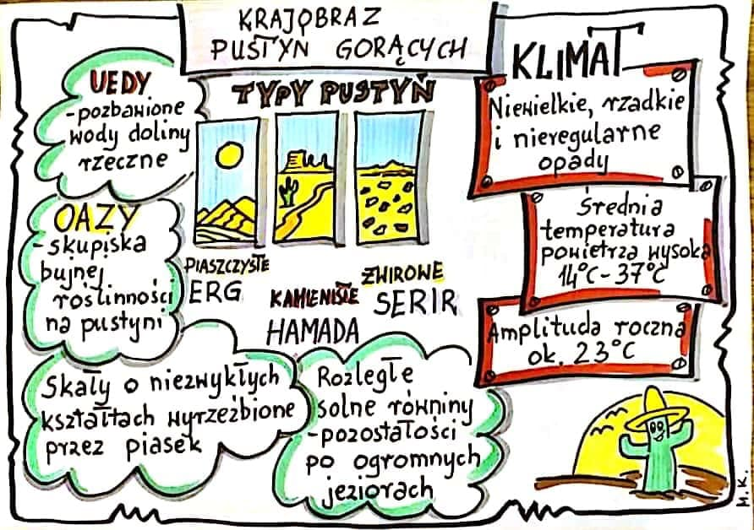

W notatce zawieramy informacje na temat:
- obszaru występowania danej strefy
- cech klimatu - świata roślin
- świata zwierząt- mieszkańców
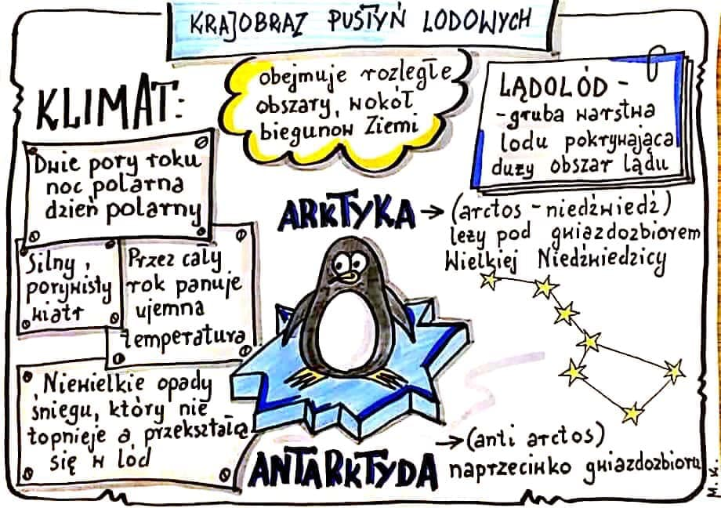

ZADANIE
Poniżej znajduje się rysunek jeśli masz drukarkę wydrukuj go i uzupełnij, jeśli nie to proszę przerysuj i uzupełnij.
Prześlij do mnie zdjęcie tylko tego zadania, najpóźniej do dnia 20 maja.
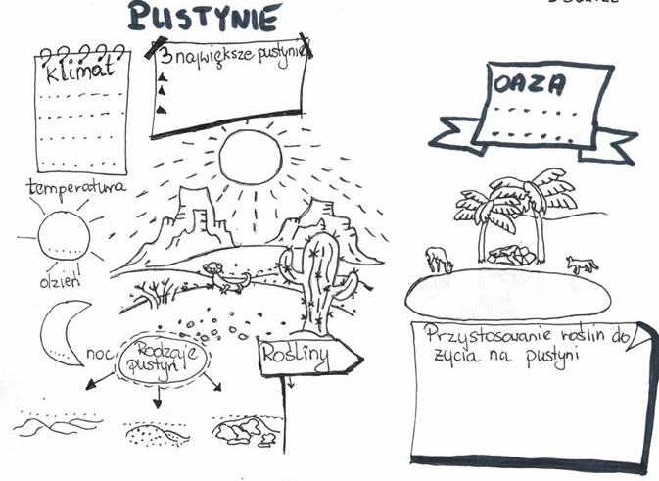

3. Zachęcam do zapoznania się z informacjami
https://geographicforall.com/pl/dlaczego-w-afryce-jest-goraco-i-sa-pustynie/?fbclid=IwAR1C51bLktj4mqM42PdwrU4n5uDeqY7iOeDOnxkOHH-HwhaI3liGAYJfnFk
4. Wykonaj zadania w zeszycie ćwiczeń:
Zadanie 1,2,3,4 str. 76-77
Dla chętnych zadanie 5,6 str. 78-79
Poproszę tylko o przesłanie zdjęć notatki
5. Ciekawe zadania
https://wordwall.net/pl/resource/1670506/pustynie-gor%C4%85ce-i-lodowe-kl-5
https://wordwall.net/pl/resource/1671248/pustynie-gor%C4%85ce-i-lodowe-kl-5
https://wordwall.net/pl/resource/516647/biologia/pustynie-gor%c4%85ce
https://wordwall.net/pl/resource/527046/pustynie-gor%C4%85ca-i-lodowa
https://learningapps.org/10310652
https://learningapps.org/4998117
https://learningapps.org/1515096

